15 игр для детей своими руками, чтобы занять ребенка дома
Подборка отличных игр, которые можно сделать ребенку своими руками, чтобы занять его дома.
«Иллюзия рисования»
Дети любят рисовать, но откровенно говоря, это всегда стресс для мамы. Если не знаете, чем занять ребенка дома, дайте ему вместо белой бумаги и красок цветные и плотные листы, кисти и маленький контейнер с водой.
Он будет окунать кисточку в воду и рисовать по цветной бумаге. Бумага будет темнеть, там где попадает вода, и ваш ребенок будет думать, что рисует. Катастрофе в квартире не бывать.
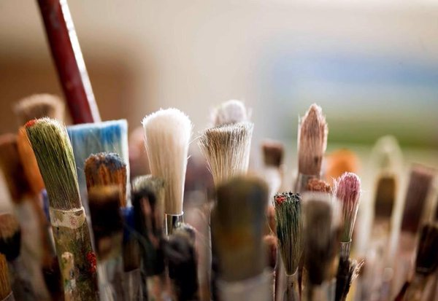
Конструктор для ребенка своими руками
Чем занять ребенка дома, если ему от года до трех? Дети в таком возрасте просто обожают игрушки со множеством деталей.
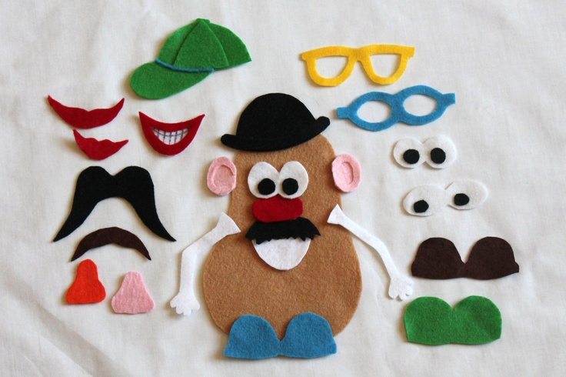
Например, мистера Картошку. Вырежьте из фетра картошку, также вырежьте из фетра других цветов для него глазки, нос, шляпы, усы, и прочие атрибуты. Его можно возить с собой в сумке или оставить дома, но в любом случае, мистер Картошка принесёт уйму радости. Лучшей игры для малышей сложно придумать.
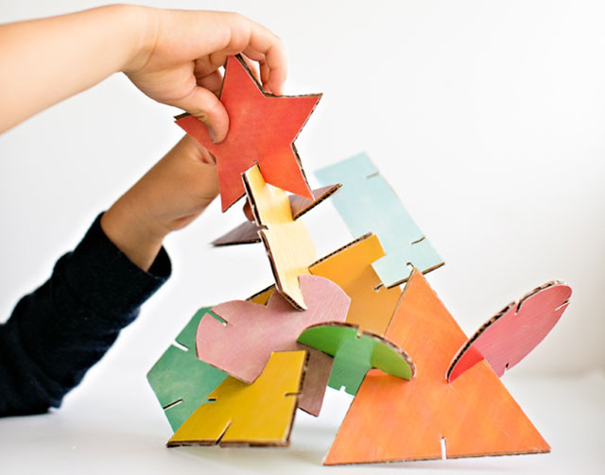
Второй вариант - можно сделать своими руками конструктор из картона.
Шпионская бутылка - игра для детей своими руками
Всё, что требуется, это хорошенько покопаться в своем ящике в поиске всяких ненужных мелочей: пуговицы, мелкие игрушки, наперстки, ключи. Сфотографируйте их, разложив на столе, потом засуньте в бутылку и засыпьте рисом или другой крупой.
Когда вам нужно свободное время, дайте ребёнку фотографию и шпионскую бутылку, попросив отыскать все элементы с картинки. Такие игры для малышей можно создавать своими руками снова и снова.
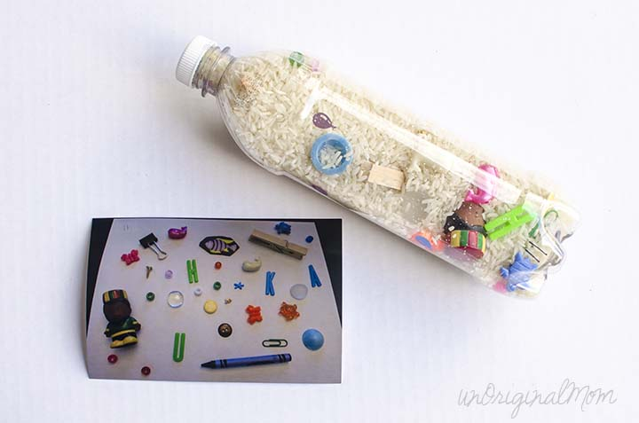

Игры из палочек для мороженого - отличный способ занять детей дома.
Распечатайте рисунки различных геометрических фигур (треугольник, квадрат, ромб) и пускай ваш ребёнок, используя рисунок, попробует сложить такую же фигурку из палочек. В отличии от палочек для счета, которые также подойдут, палочки от мороженого не так просто потерять.
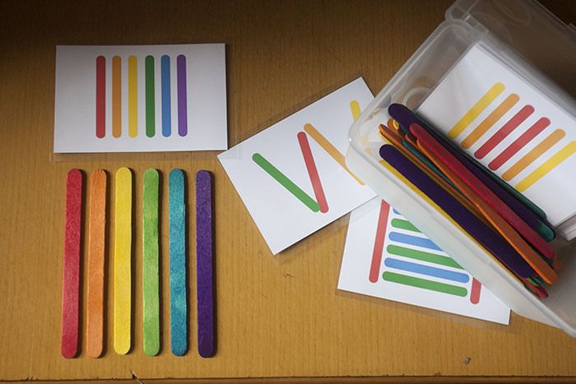
Еще можно сделать пазл из палочек для мороженого. Для этого ещё немного палочек от мороженого (или используйте те, которые для фигурок, но с обратной стороны). Разрежьте любую фотографию полосками и приклейте к палочкам. Ваш малыш сможет сложить пазл, чтобы получилась картинка. Плюс этой игры для малышей в том, что ее не жалко потерять или испортить, а также легко сделать новую.
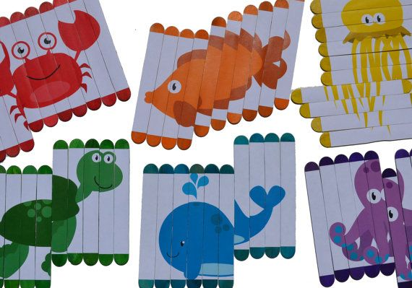
Игры-шнуровки своими руками
Отличная идея, чем занять ребёнка дома, - дать ему предмет с дырочками, в которые можно просунуть шнурок. Вырежьте фигурки из поролона, картона или бумажной тарелки сделайте отверстия по краям. Дайте ребенку какую-то прочную веревочку, которую можно продеть через эти самые отверстия.

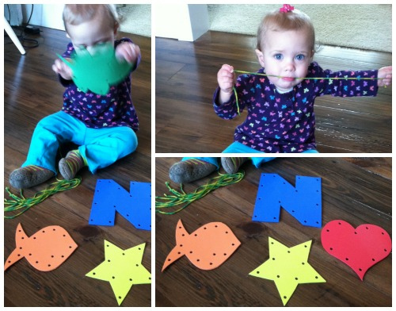
С таким же успехом можно использовать коктейльные трубочки или пушистую проволоку вместо шнура и дуршлаг (шумовку) вместо картона, чтобы занять ребенка дома на какое-то время.
Игры с пластиковой посудой своими руками

Наверняка, у каждой мамы где-то дома завалялись пластиковые ложки и стаканчики с какого-то застолья. Из них тоже можно сделать развивающие игры для малышей своими руками.
Возьмите несколько прозрачных, белых и цветных пластиковых ложек После этого маркером нарисуйте на одной цветной и одной прозрачной одинаковые узоры. На остальных ложках также нарисуйте разные фигурки по этому принципу.
Смысл этой игры для малышей том, чтоб ваш ребёнок смог отыскать две ложки с одинаковым значком и положить их одна на другую. Это не только спасет вас, если вы не знаете, чем занять ребенка дома, но и научит ребенка различать фигурки.
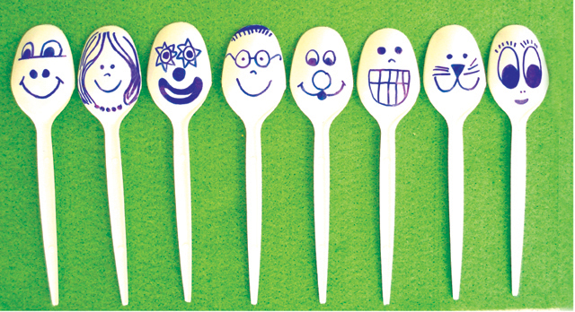
Нанизывание макаронин
Все мы видели поделки из макарон, которые дети делают где-то на занятиях, так почему бы им не поиграть с сухими макаронами и дома.
Дайте ребенку макароны, в которых есть отверстие, и веревочку, предварительно завязав большой узел на одном конце, чтобы макароны не спадали. Дети могут сделать бусы или просто длинную-длинную связку макарон разных форм и цветов.
Также можно предложить нанизывать макароны на проволоку или палочки, воткнутые в пластилиновую или пенопластовую основу. Также макароны можно заменить другими материалами: цветными бусинами или картоном.
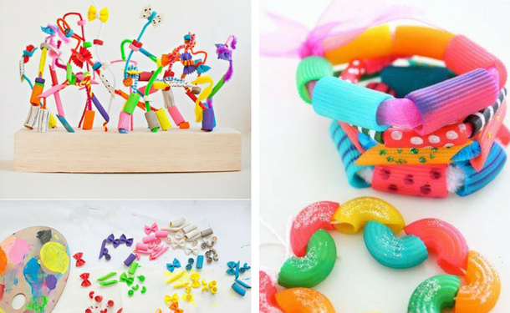
Сортировка квадратиков цветного картона
Еще одно занятие, которое не только развлекает, но и развивает. Для этой игры для детей своими руками купите цветной картон, разрежьте на маленькие квадратики разных цветов и прицепите на прищепку. Разложите перед ребёнком палитру цветов и пускай он постарается прикрепить прищепкой квадратик картона нужного цвета. Это и веселая, и поучительная игра для малышей.
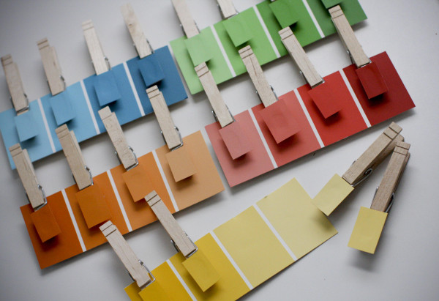
Моделируем фигуры своими руками
Чтобы занять ребенка дома с пользой и без особых затрат, дайте ему пластилин и зубочистки (есть съедобная версия игры с маршмеллоу и соломкой) и предложите создать объемные фигуры, используя пластилин для соединения палочек.
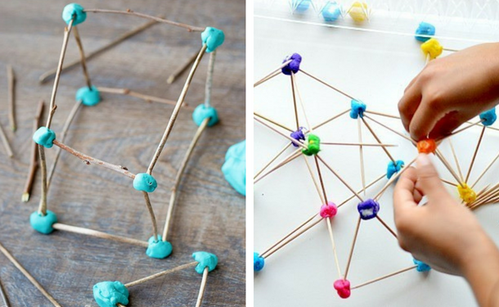
Игры из картонных коробок своими руками
Чтобы занять ребенка дома, сделайте ему игры из картонной коробки из-под обуви. Саму коробку можно превратить в настольный футбол с помощью пары коктейльных трубочек. А крышку - в лабиринт для мячика: просто приклейте палочки для мороженого или коктейльные трубочки к коробке.

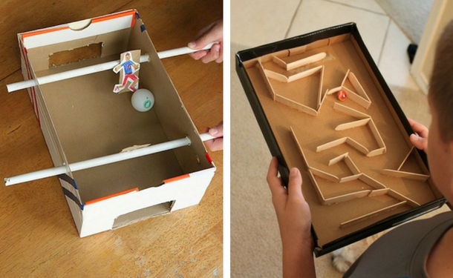
Игры с солнечным светом
Поставьте фигурки на солнце, положите рядом лист бумаги и предложите детям обвести тень по контуру.
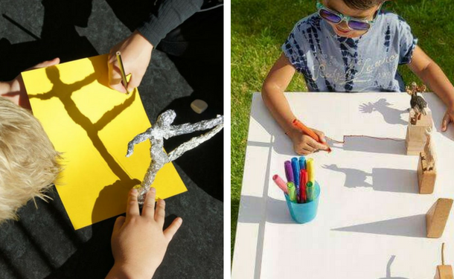
Поделки из цветной бумаги
Поделки из цветной бумаги - простой способ занять ребенка на довольно долгое время. Не обязательно делать что-то конкретное, можно просто дать набор вырезанных фигурок (полоски, круги, квадраты, прямоугольники, треугольники) и предложить ребенку пофантазировать.
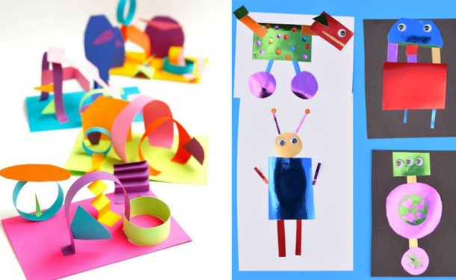
Игры с водой
Быстрый способ занять ребенка дома без особых усилий со стороны взрослых: налейте в таз воду, насыпьте мелких предметов (крышек от пластиковых бутылок, мячиков) и дайте задание малышу достать их при помощи палочек, ложки, черпака.
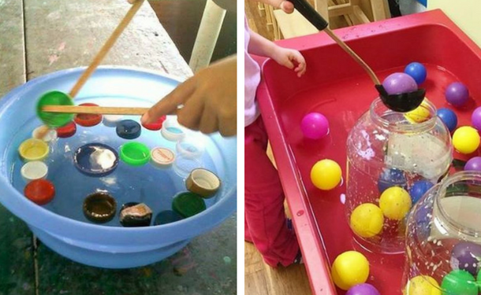
Полоса препятствий дома
Возьмите цветной скотч, изоленту или малярную ленту, наклейте на пол в виде дорожек и островков. Затем, чтобы занять детей, предложите им пройти препятствие или проехать наперегонки игрушечными машинками, прокатить небольшой мячик по дорожке, дуя на него через соломинку для коктейлей.
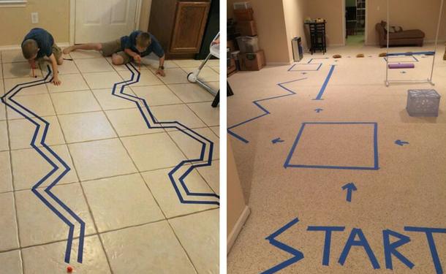
Забавные рисунки и коллажи из подручных материалов
Простой рецепт, как занять ребенка дома при помощи рисования. Просто дайте ему ненужные журналы, рекламные проспекты или старые открытки, ножницы, клей, бумагу и карандаши. Дальше ребенок вырезает интересных ему персонажей, наклеивает на чистый лист, и дорисовывает то, что считает нужным.
Такие игры не только помогают занять ребенка, чтобы он не скучал дома, но и развивают фантазию, тренируют мелкую моторику.
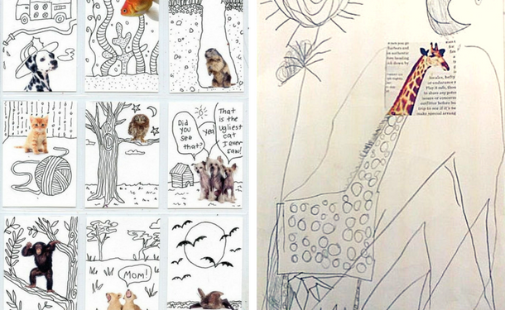
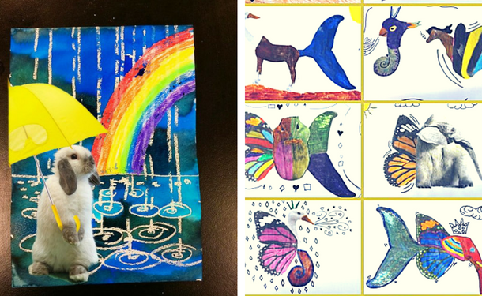
Теперь вы знаете, чем занять ребенка дома, и какие игрушки для этого быстро и просто можно соорудить своими руками.

